Drodzy Rodzice można się ze mną kontaktować korzystając z e-maila:
e.idziak.ps16.pt@interia.pl

Język angielski: tydzień 27 IV – 1 maja 2020
Zakres tematyczny: MÓJ POKÓJ. (WRÓBELKI)
- Słówka po angielsku:
- room – pokój
- clock – zegar
- table – stół
- desk – biurko
- bed – łóżko
- carpet – dywan
- sofa – sofa
- TV – telewizor
- Chair – krzesło
- Wardrobe – szafa
- Picture – obraz
- Mirror – lustro
- Floor - podłoga

Utrwalenie słownictwa w piosence:
„The my room song ”: https://youtu.be/dku0lnp_nLs
“ My room vocabulary song in English for kids.”: https://youtu.be/tFBCeOYZFjw (słówka przydatne do piosenki: on – na, in – w , under – pod)

Zabawy dla WRÓBELKÓW:
- Proszę by rodzice wskazali przedmiot (przedmiot powinien być wybrany ze słówek, które są
w dzisiejszej lekcji) w pokoju dziecka i wypowiedzieli jego nazwę w języku angielskim. Zadaniem dziecka jest powtórzenie nazwy przedmiotu.
- Proszę rodziców by pomogli wyciąć dzieciom niżej umieszczone fiszki i osobno do nich napisy. Zadaniem dzieci jest dopasowanie napisów (czytanych przez rodziców) do obrazka.
- Proszę by dziecko narysowało swój wymarzony pokój. Zadaniem dziecka jest spróbować nazwać przedmioty i sprzęty, które umieściło na swoim obrazku w języku angielskim.

Poniżej fiszki przedstawiające omawiane słownictwo, które można wykorzystać jako dodatkowy materiał do zapamiętania słówek. Najlepszą zabawą jest: What’s missing? (czego brakuje), polega na tym, że najpierw rodzic czyta głośno każde słówko i prosi dziecko o powtórzenie usłyszanego słowa (dla młodszych grup proszę wybrać maksymalnie 4 słowa a dla starszych do 7), później dziecko przygląda się przez chwilę na fiszki, a gdy rodzic poprosi, to dziecko zamyka oczy.
Kiedy ma zamknięte oczka, rodzic chowa jedną kartę za plecami i prosi o otwarcie oczu oraz zadaje pytanie: what’s missing? Dziecko próbuje powiedzieć po angielsku jakiej karty brakuje.

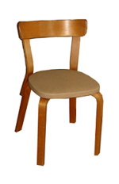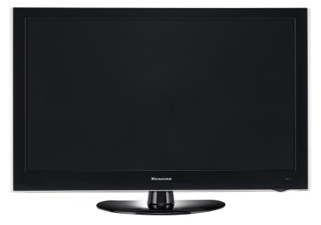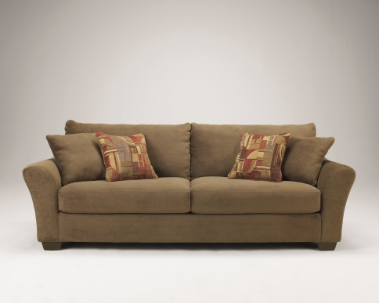
CHAIR TV SOFA
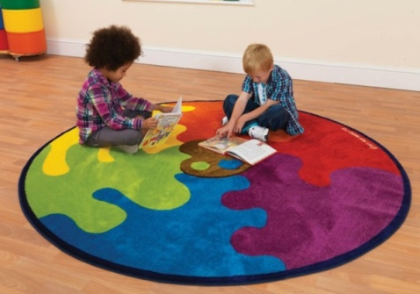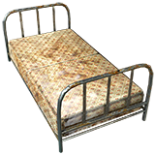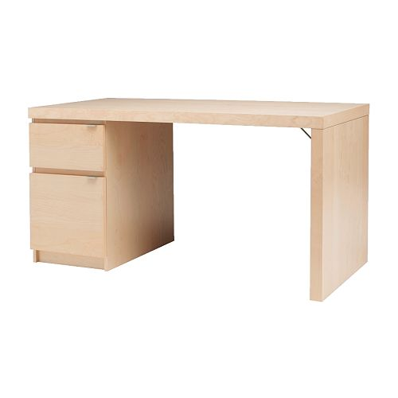
CARPET BED DESK
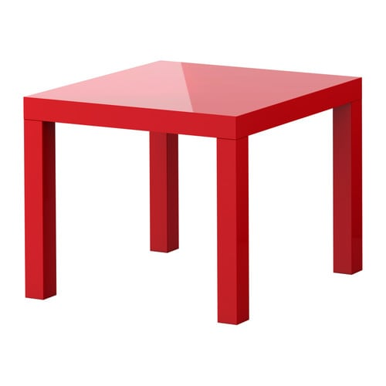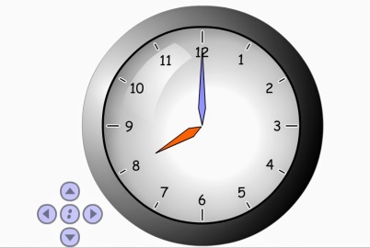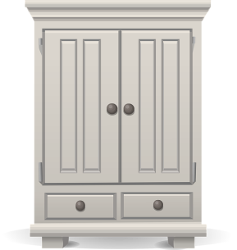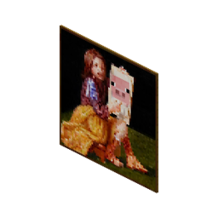
TABLE CLOCK WARDROBE PICTURE
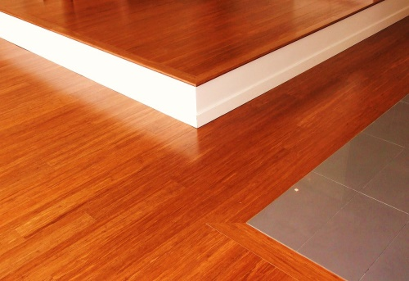
FLOOR MIRROR

